习 题16
16.1选择题
(1) 由实验得知，原子核的半径R近似地与质量数A的立方根成正比，R＝R₀A^{1/3}(R₀是常数)，由此得出（ ）
A.各原子核的密度是相同的.
B.在各种不同元素的原子核内，核子间隔不同.
C.质子和中子的质量、体积近似相等.
D.质子数和中子数的比例在各种不同元素的原子核内近似相等.
[答案：A ]

(2) 放射性同位素有天然的和人工的两类，其中（ ）
A.天然的轻、重核都有，人工的多为轻核.
B.天然的多为重核，人工的轻、重核皆有.
C.天然的多为轻核，人工的可任意选择.
D.人工的多为重核，天然的可任意选择.
[答案：B ]

(3) 下述说法不正确的是（ ）
A．核力具有饱和性. B．核力与电荷有关.
C．核力是短程力. D．核力是强作用力.
[答案：B ]

(4) 原子核自旋角动量的确切含义应该是（ ）
A．核子自旋角动量和电子自旋角动量的矢量和.
B．由于核于没有轨道角动量，故核自旋角动量意义与电子的相同.
C．核子自旋角动量和轨道角动量的矢量和.
D．原子总自旋角动量扣除电子自旋角动量的结果.
[答案：C ]

(5) 欲使²³⁸U发生裂变，入射中子应为（ ）
A．热中子. B．快中子.
C．热中子和快中子. D．任意速度的中子.
[答案： B ]

16.2填空题
(1) 原子核发生β衰变时，其电子是从 转化为 时放出的。
[答案：中子; 质子 ]

(2) 基本粒子之间主要存在着下列三种相互作用：__________、__________、__________．
[答案：强相互作用; 电磁相互作用; 弱相互作用 ]

(3) 基本粒子之间的强相互作用只是发生在__________________________之间，强相互作用是通过交换_____________________来实现的．
[答案：强子与强子; 介子;]

(4) 基本粒子的电磁相互作用是在________________________________________之间发生的，电磁相互作用是通过交换___________________来实现的．
[答案：带电粒子及具有磁矩的粒子; 光子;]

(5) 除重子与轻子以外，所有实物粒子之间都存在弱相互作用，其强度极弱，相对其他作用是微不足道的，它只在________________和_____________过程中才起作用．
[答案： 衰变; 俘获 ]

16.3按照原子核的质子—中子模型，组成原子核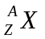的质子数和中子数各是多少?核内共有多少个核子?这种原子核的质量数和电荷数各是多少?
答：组成原子核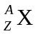的质子数是Ｚ，中子数是Ａ-Ｚ．核内共有A个核子．原子核的质量数是A，核电荷数是Z．

16.4原子核的体积与质量数之间有何关系?这关系说明什么?
答：实验表明，把原子核看成球体，其半径R与质量数A的关系为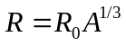，说明原子核的体积与质量数A成正比关系．这一关系说明一切原子核中核物质的密度是一个常数．即单位体积内核子数近似相等，并由此推知核的平均结合能相等．结合能正比于核子数，就表明核力是短程力．如果核力象库仑力那样，按照静电能的公式，结合能与核子数A的平方成正比，而不是与A成正比．

16.5什么叫原子核的质量亏损?如果原子核的质量亏损是Δm，其平均结合能是多少?
答：原子核的质量小于组成原子核的核子的质量之和，它们的差额称为原子核的质量亏损．设原子核的质量为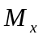，原子核的质量亏损为:
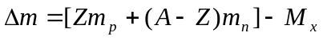
平均结合能为 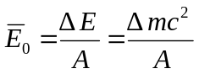

16.6已知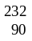Th的原子质量为232.03821u，计算其原子核的平均结合能．
解：结合能为
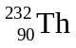原子 M=232.03821u, Z=90, A=232.
氢原子质量 m_{H}=1.007825u，m_{n}=1.008665u.
∴平均结合能为 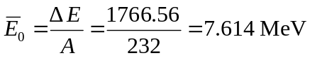

16.7什么叫核磁矩?什么叫核磁子(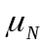)? 核磁子和玻尔磁子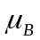有何相似之处?有何区别?质子的磁矩等于多少核磁子?平常用来衡量核磁矩大小的核磁矩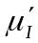的物理意义是什么?它和核的g因子、核自旋量子数的关系是什么?
答：原子核自旋运动的磁矩叫核磁矩，核磁子是原子核磁矩的单位，定义为：
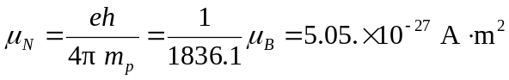
式中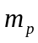是质子的质量．
核磁子与玻尔磁子形式上相似，玻尔磁子定义为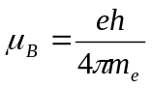，式中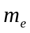是电子的质量．
质子的磁矩不等于．质子的磁矩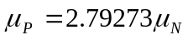．
平常用来衡量核磁矩大小的是核磁矩在外磁场方向分量的最大值，它和原子核因子、自旋量子数的关系是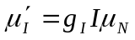．

16.8核自旋量子数等于整数或半奇整数是由核的什么性质决定?核磁矩与核自旋角动量有什么关系?核磁矩的正负是如何规定的?
答：原子核是由质子和中子组成．质子和中子的自旋均为．因此组成原子核的质子和中子数的奇、偶数决定了核自旋量子数为零或的奇、偶倍数．
核磁矩与自旋角动量的关系是： 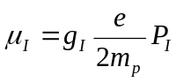
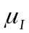的正负取决于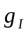的正负．当与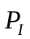平行时为正，当与反平行时，为负．

16.9什么叫核磁共振?怎样利用核磁共振来测量核磁矩?
答：原子核置于磁场中，磁场和核磁矩相互作用的附加能量使原子核能级发生分裂．当核在电磁辐射场中时，辐射场是光子组成的，当光子的能量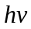等于核能级间隔时，原子核便吸收电磁场的能量，称为共振吸收，这一现象称为核磁共振．在磁场中核能级间隔为：
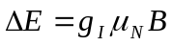
共振吸收时，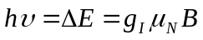
通常用核磁矩在磁场方向分量的最大值来衡量磁矩的大小,，则有
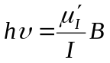
∴ 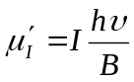，已测出，，现测得就可以算出．

16.10什么叫核力?核力具有哪些主要性质?
答：组成原子核的核子之间的强相互作用力称为核力．
核力的主要性质：(1)是强相互作用力，主要是引力．(2)是短程力，作用距离小于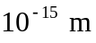, (3)核力与核子的带电状况无关．(4)具有饱和性．

16.11什么叫放射性衰变?α、β、γ射线是什么粒子流?写出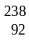U的α衰变和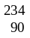Th的β衰变的表达式．写出α衰变和β衰变的位移定则．
答：不稳定的原子核都会自发地转变成另一种核而同时放出射线，这种变化叫放射性衰变．射线是带正电的氦核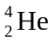粒子流，射线是高速运动的正、负电子流，射线是光子流．
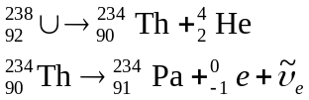
衰变和衰变的位移定则为：
衰变 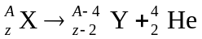
衰变 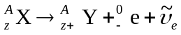
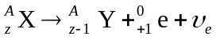

16.12什么叫原子核的稳定性?哪些经验规则可以预测核的稳定性?
答：原子核的稳定性是指原子核不会自发地从核中发出射线而转变成另一种原子核的性质．以下经验规则可预测核的稳定性：
(1)原子序数大于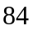的核是不稳定的．
(2)原子序数小于的核中质子数和中子数都是偶数的核稳定．
(3)质子或中子数等于幻数、、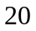、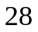、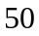、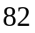、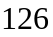的原子核特别稳定．
(4)质子数和中子数之比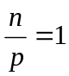的核稳定．比值越大，稳定性越差．

16.13写出放射性衰变定律的公式．衰变常数λ的物理意义是什么?什么叫半衰期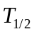? 和λ有什么关系?什么叫平均寿命τ?它和半衰期、λ有什么关系?
答：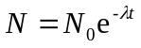，衰变常数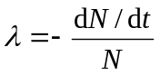的物理意义是:表示在某时刻，单位时间内衰变的原子数与该时刻原子核数的比值．是表征衰变快慢的物理常数．
原子核每衰变一半所需的时间叫半衰期．
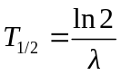
平均寿命是每个原子核衰变前存在时间的平均值．
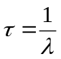
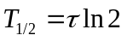．

16.14测得地壳中铀元素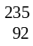U只占0.72%，其余为U，已知U的半衰期为4.468×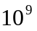y，U的半衰期为7.038×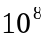y，设地球形成时地壳中的U和U同样多，试估计地球的年龄．
解：按半衰期 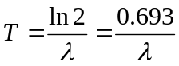
对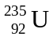: 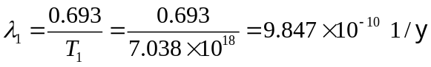
对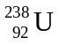: 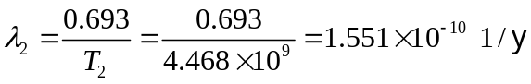
按衰变定律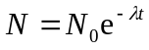，可得

16.15放射性同位素主要应用有哪些?
答：放射性同位素主要在以下几个方面应用较广泛：医学上用于放射性治疗和诊断；工业上用于无损检测；农业上用放射性育种；考古学、地质学中用于计算生物或地质年代；生物学中作示踪原子等等．

16.16为什么重核裂变或轻核聚变能够放出原子核能?
答：轻核和重核的平均结合能较小，而中等质量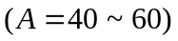的核平均结合能较大，因此将重核裂变成两个中等质量的核或轻核聚变成质量数较大的核时平均结合能升高，从而放出核能．

16.17原子核裂变的热中子反应堆主要由哪几部分组成?它们各起什么作用?
答：热中子反应堆的主要组成部份有堆芯、中子反射层、冷却系统、控制系统、防护层．
堆芯是放置核燃料和中子减速剂的核心部份，维持可控链式反应，释放原子核能．
冷却系统与换能系统合二为一，再通过冷却系统将堆芯释放出的核能输送到堆芯以外．
控制系统是通过控制棒插入堆芯的长度，控制参加反应的中子数，使反应堆保持稳定的功率．
中子反射层是阻挡中子从反应堆中逸出．
防护层是反应堆的安全屏障．

16.18试举出在自然界中存在负能态的例子．这些状态与狄拉克的负能态有什么区别?
答：例如物体在引力场中所具有的引力势能；正电荷在负电荷电场中的静电能，都是自然界中的负能态．这些负能态是能够观测到的，具有可观测效应．狄拉克的负能态是观测不到的，没有可观测效应．

16.19将3MeV能量的γ光子引入狄拉克真空，结果产生能量为1MeV的电子，此时还将产生什么?它的能量是多少?
答：把能量大于电子静能两倍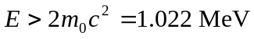的光子引入真空，它有可能被负能量电子的一个电子所吸收，吸收了这么多能量的电子有可能越过禁区而跃迁到正能量区，并表现为一个正能量的负电子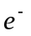；同时，留下的空穴表现为一个正能量的正电子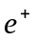．这一过程称为电子偶的产生，可写为
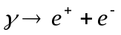
按题意，根据能量守恒，正电子的能量为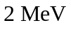

16.20试证明任何能量的γ光子在真空中都不可能产生正、负电子对．
证明：设由光子转化成的一对正负电子其动量分别为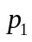和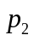，在电子的质心系中应有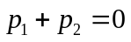
并且正负电子的总能量应大于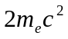．按照相对论，光子动量与能量的关系为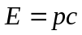，动量等于零而能量不等于零的光子是不存在的．显然光子转换成正负电子，同时满足能量守恒和动量守恒是不可能的，即在真空中无论光子能量多大，都不可能产生正负电子对．但是光子与重原子核作用时便可转化为正负电子对．

